Информация о местах культурного досуга г. Казани»

№ п/п | Наименование | Адрес местонахождения | Режим работы  (летний график) | Режим работы  (зимний график) | Фото
Библиотеки
1 | Центральная библиотека | 420043, РТ,  г. Казань, ул. Вишневского, д.10 | 9.00 - 19.00, выходные: суббота, воскресенье | 9.00 - 19.00, выходной: суббота | 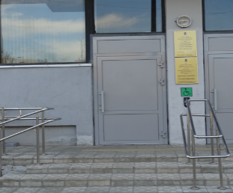
2 | Центральная детская библиотека | 420138, РТ,  г. Казань, ул. Гарифьянова, д.42 | 9.00 - 18.00,  выходные:  суббота, воскресенье | 9.00 - 18.00, выходной: суббота | 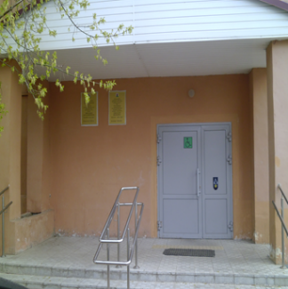
3 | Библиотека-филиал №1 | 420081, РТ,  г. Казань,  п. Красная горка, ул. Приволжская, д.97а | 9.00 - 17.00,  выходные:  суббота, воскресенье | 9.00 - 17.00,  выходные:  среда, воскресенье | 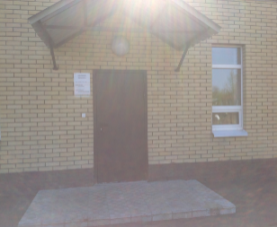
4 | Библиотека-филиал №2, | 420076, РТ,  г. Казань, п. Залесный, ул. Залесная, д.2 | 9.00 - 18.00,  выходные:  суббота, воскресенье | 9.00 - 18.00,  выходные:  среда, суббота | 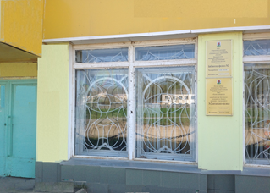
5 | Библиотека-филиал №3 | 420099, РТ,  г. Казань, п. Кадышево, ул. Р.Зорге, д.6б | 9.00 - 18.00,  выходные:  суббота, воскресенье | 9.00 - 18.00,  выходные:  среда, воскресенье | 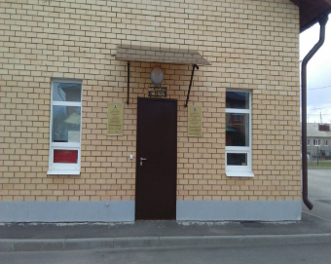
6 | Библиотека-филиал №4 | 420054, РТ,  г. Казань, ул.Кулагина,4 | 9.00 - 19.00,  выходные:  суббота, воскресенье | 9.00 - 19.00,  выходные:  среда, суббота | 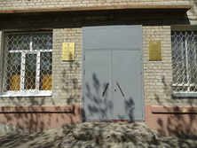
7 | Библиотека-филиал №5 | 420059, РТ,  г. Казань, ул. Павлюхина, д.85 | 10.00 - 19.00,  выходные:  суббота, воскресенье | 10.00 - 19.00,  выходные:  среда, суббота | 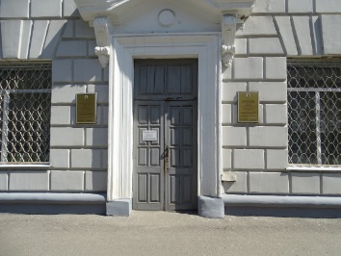
8 | Библиотека-филиал №6 | 420075, РТ,  г. Казань, п. Дербышки, ул. Советская, д.23 | 9.00 - 18.00,  выходные:  суббота, воскресенье | 9.00 - 18.00,  выходные:  среда, суббота | 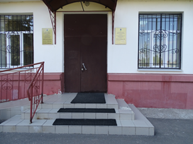
9 | Библиотека-филиал №7 | 420036, РТ,  г. Казань, ул. Копылова, д.5/1 | 10.00 - 19.00,  выходные:  суббота, воскресенье | 10.00 - 19.00,  выходные:  понедельник, воскресенье | 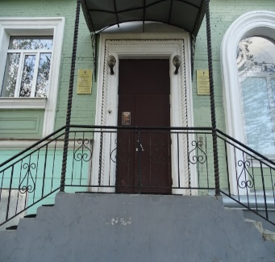
10 | Библиотека-филиал №8 | 420108, РТ,  г. Казань, ул. Меховщиков, д.7 | 10.00 - 19.00,  выходные:  суббота, воскресенье | 10.00 - 19.00,  выходные:  среда, суббота | 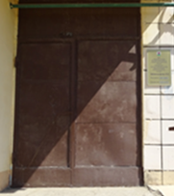
11 | Библиотека-филиал №9 | 420085, РТ,  г. Казань, ул. Беломорская, д.69 | 10.00 - 19.00,  выходные:  суббота, воскресенье | 10.00 - 19.00,  выходные:  среда, суббота | 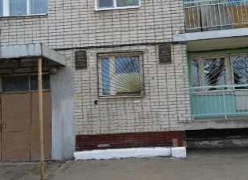
12 | Библиотека-филиал №10 | 420137, РТ,  г. Казань, ул.  Гаврилова, д.48 | 10.00 - 19.00,  выходные:  суббота, воскресенье | 10.00 - 19.00,  выходной:  суббота | 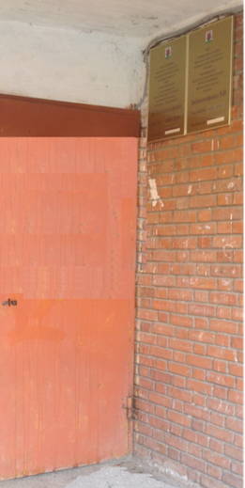
13 | Библиотека-филиал №11 | 420078, РТ,  г. Казань,  п. Юдино,  ул. Ильича, д.19 | 9.00 - 18.00,  выходные:  суббота, воскресенье | 9.00 - 18.00,  выходные:  среда, суббота | 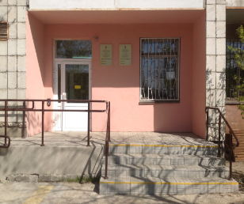
14 | Библиотека-филиал №12 | 420055, РТ,  г. Казань,  п. Мирный, ул. Ново-Давликеевская, д.4а | 9.00 - 18.00,  выходные:  суббота, воскресенье | 9.00 - 18.00,  выходные:  среда, суббота | 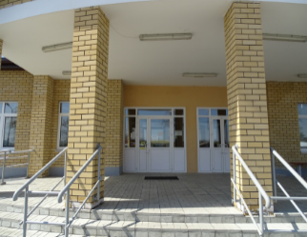
15 | Библиотека-филиал №13 | 420101, РТ,  г. Казань, ул. Мавлютова, д.17б | 10.00 - 19.00,  выходные:  суббота, воскресенье | 10.00 - 19.00,  выходные:  среда, суббота | 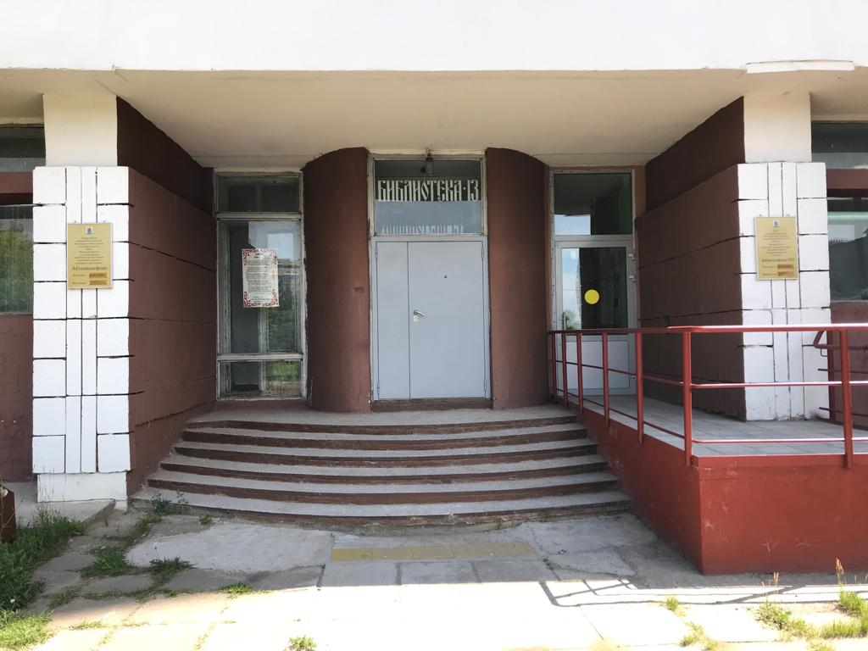
16 | Библиотека-филиал №14 | 420047, РТ,  г. Казань, ул. Кутузова, д.17а | 9.00 - 19.00,  выходные:  суббота, воскресенье | 9.00 - 19.00,  выходные:  среда, суббота | 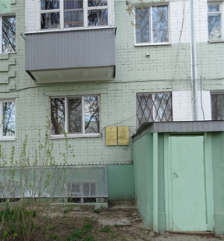
17 | Библиотека-филиал №15 | 420100, РТ,  г. Казань, ул. Закиева, д.31 | 9.00 - 19.00,  выходные:  суббота, воскресенье | 9.00 - 19.00,  выходные:  среда, воскресенье | 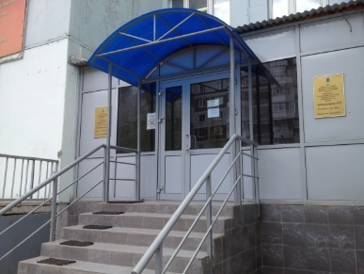
18 | Библиотека-филиал №16 | 420054, РТ,  г. Казань, п. Борисково, ул.Елабужская, д.11 | 9.00 - 18.00,  выходные:  суббота, воскресенье | 9.00 - 18.00,  выходные:  среда, суббота | 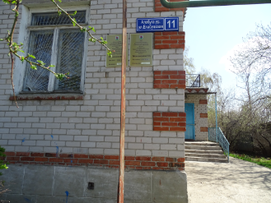
19 | Библиотека-филиал №17 | 420071, РТ,  г. Казань,  п. Дербышки, ул. Парковая, д.27 | 9.00 - 19.00,  выходные:  суббота, воскресенье | 9.00 - 19.00,  выходные:  четверг, воскресенье | 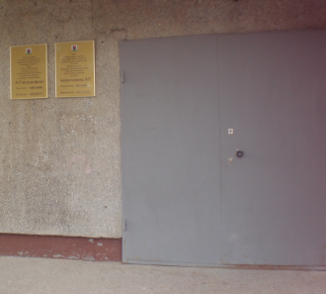
20 | Библиотека-филиал №18 | 420101, РТ,  г. Казань, ул. Карбышева, д.40 | 9.00 - 19.00,  выходные:  суббота, воскресенье | 9.00 - 19.00,  выходные:  четверг, воскресенье | 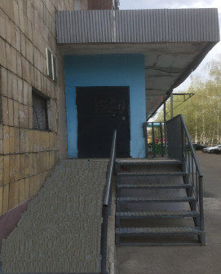
21 | Библиотека-филиал №19 | 420107, РТ,  г. Казань,  п. Дербышки, ул. Советская, д.18 | 10.00 - 19.00,  выходные:  суббота, воскресенье | 10.00 - 19.00,  выходные:  пятница, суббота | 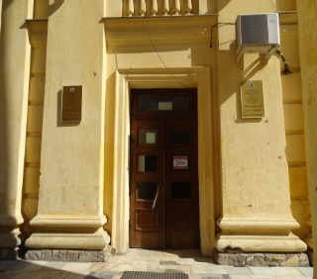
22 | Библиотека-филиал №20 | 420029, РТ,  г. Казань, ул. Ак. Кирпичникова, д.14 | 9.00 - 19.00,  выходные:  суббота, воскресенье | 9.00 - 19.00,  выходной:  суббота | 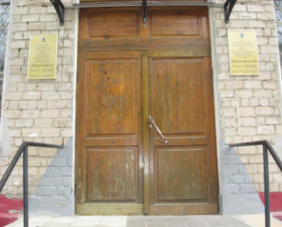
23 | Библиотека-филиал №21 | 420105, РТ,  г. Казань,  п. Аметьево, ул. Моторная, д.31 | 9.00 - 18.00,  выходные:  суббота, воскресенье | 9.00 - 18.00,  выходные:  среда, суббота | 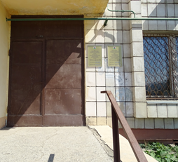
24 | Библиотека-филиал №22 | 420006, РТ,  г. Казань,  п.  Левченко, ул. Рахимова, д.19 | 9.00 - 18.00,  выходные:  суббота, воскресенье | 9.00 - 18.00,  выходные:  среда, суббота | 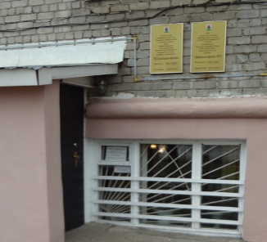
25 | Библиотека-филиал №23 | 420103, РТ,  г. Казань, пр. Ямашева, д.54, кор.1 | 10.00 - 19.00,  выходные:  суббота, воскресенье | 10.00 - 19.00,  выходные:  среда, суббота | 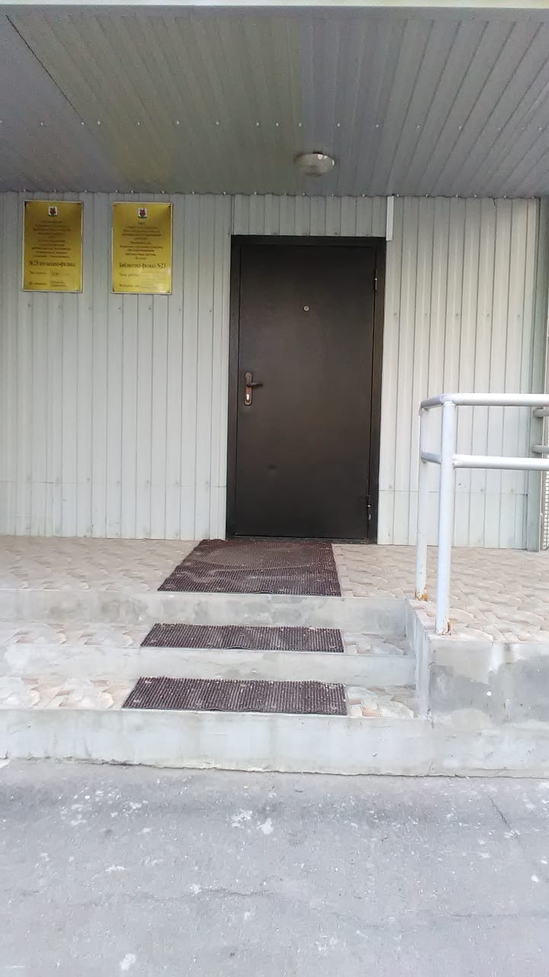
26 | Библиотека-филиал №24 | 420032, РТ,  г. Казань, ул. Ст.Халтурина, д.11/10 | 10.00 - 19.00,  выходные:  суббота, воскресенье | 10.00 - 19.00,  выходные:  четверг, воскресенье | 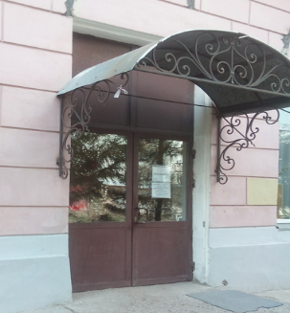
27 | Библиотека-филиал №25 | 420036, РТ,  г. Казань, ул. Побежимова, д.47 | 10.00 - 19.00,  выходные:  суббота, воскресенье | 10.00 - 19.00,  выходные:  среда, суббота | 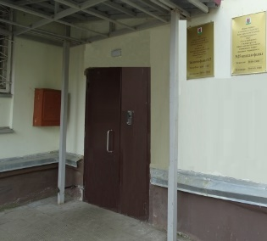
28 | Библиотека-филиал №26 | 420030, РТ,  г. Казань, ул. К.Цеткин, 11 | 9.00 - 19.00,  выходные:  суббота, воскресенье | 9.00 - 19.00,  выходные:  среда, суббота | 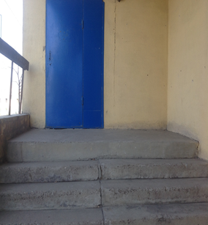
29 | Библиотека-филиал №27 | 420102, РТ,  г. Казань, ул. Г.Баруди, д.25а | 9.00 - 19.00,  выходные:  суббота, воскресенье | 9.00 - 19.00,  выходные:  среда, суббота | 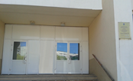
30 | Библиотека-филиал №28 | 420057, РТ,  г. Казань, Пр. Ибрагимова, д.12 | 10.00 - 19.00,  выходные:  суббота, воскресенье | 10.00 - 19.00,  выходные:  среда, суббота | 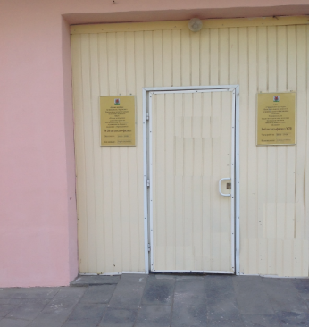
31 | Библиотека-филиал №29 | 420044, РТ,  г. Казань, ул. Восстания, д.26 | 9.00 - 19.00,  выходные:  суббота, воскресенье | 9.00 - 19.00,  выходной:  суббота | 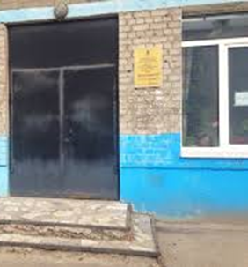
32 | Библиотека-филиал №30 | 420039, РТ,  г. Казань, ул. Гагарина, д.109 | 10.00 - 19.00,  выходные:  суббота, воскресенье | 10.00 - 19.00,  выходные:  среда, суббота | 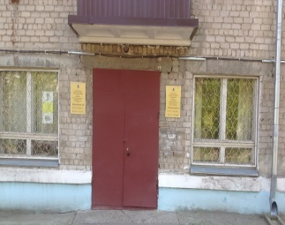
33 | Библиотека-филиал №31 | 420098, РТ,  г. Казань,  п. Сухая Река, ул.Б.Заречная, д.22 | 9.00 - 18.00,  выходные:  суббота, воскресенье | 9.00 - 18.00,  выходные:  среда, суббота | 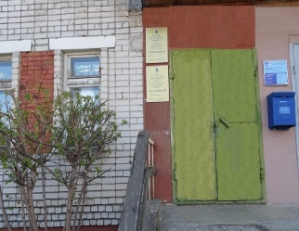
34 | Библиотека-филиал №32 | 420102, РТ,  г. Казань,  ул. Чкалова, д.15/43 | 9.00 - 18.00,  выходные:  суббота, воскресенье | 9.00 - 18.00,  выходные:  среда, суббота | 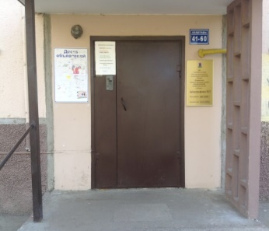
35 | Библиотека-филиал №33 | 420079, РТ,  г. Казань,  п. Н.Аракчино, ул. Минусинская, д.1, кор.2 | 9.00 - 18.00,  выходные:  суббота, воскресенье | 9.00 - 18.00,  выходные:  среда, суббота | 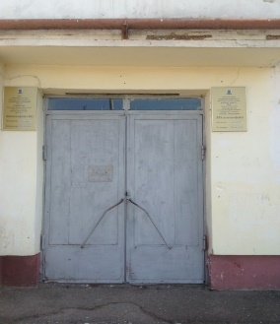
36 | Библиотека-филиал №34 | 420078, РТ,  г. Казань,  п. Юдино, ул.Ферганская, д.3 | 9.00 - 18.00,  выходные:  суббота, воскресенье | 9.00 - 18.00,  выходные:  среда, суббота | 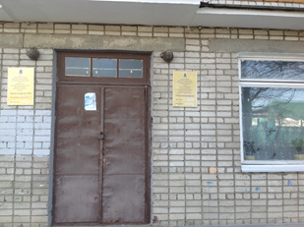
37 | Библиотека-филиал №35 | 420005, РТ,  г. Казань,  п. Н.Отары, ул.Калинина, д.60а | 10.00 - 19.00,  выходные:  суббота, воскресенье | 10.00 - 19.00,  выходной:  суббота | 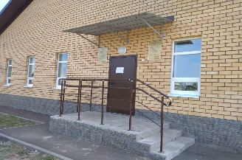
38 | Библиотека-филиал №36 | 420057 РТ,  г. Казань, ул. Пр.Ибрагимова, д.2 | 9.00 - 18.00,  выходные:  суббота, воскресенье | 9.00 - 18.00,  выходные:  среда, суббота | 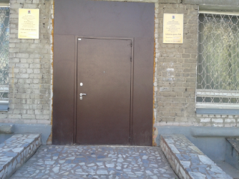
39 | Библиотека-филиал №37 | 420088, РТ,  г. Казань, ул. Ак.Губкина, д.39/1 | 9.00 - 18.00,  выходные:  суббота, воскресенье | 9.00 - 18.00,  выходные:  среда, суббота | 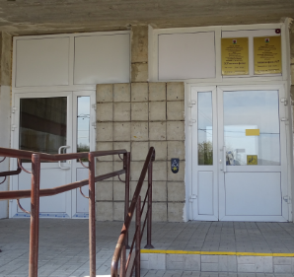
40 | Библиотека-филиал №38 | 420015, РТ,  г. Казань, ул. Б.Красная, д.54 | 9.00 - 18.00,  выходные:  суббота, воскресенье | 9.00 - 18.00,  выходные:  среда, суббота | 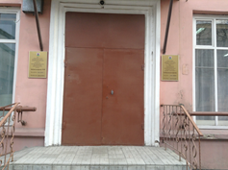
41 | Библиотека-филиал №39 | 420036, РТ,  г. Казань, ул. Социалистическая, д. 3 | 9.00 - 18.00,  выходные:  суббота, воскресенье | 9.00 - 18.00,  выходные:  среда, суббота | 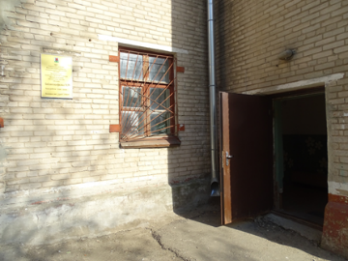
42 | Библиотека-филиал №40 | 420111, РТ,  г. Казань, ул.Гаврилова, д.20б | 9.00 - 18.00,  выходные:  суббота, воскресенье | 9.00 - 18.00,  выходные:  среда, суббота | 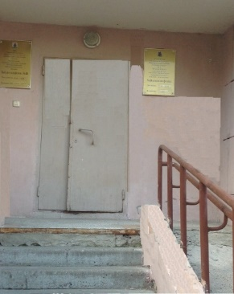
43 | Библиотека-филиал №41 | 420049, РТ,  г. Казань, ул.Шаляпина, д.25 | 9.00 - 18.00,  выходные:  суббота, воскресенье | 9.00 - 18.00,  выходные:  среда, суббота | 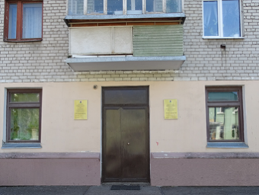
44 | Библиотека-филиал №42 | 420073, РТ,  г. Казань, ул. А.Кутуя, д.68/2 | 9.00 - 18.00,  выходные:  суббота, воскресенье | 9.00 - 18.00,  выходные:  среда, суббота | 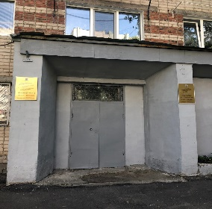
45 | Библиотека-филиал №43 | 420080, РТ,  г. Казань, ул. Декабристов, д.183 | 9.00 - 18.00,  выходные:  суббота, воскресенье | 9.00 - 18.00,  выходные:  среда, суббота | 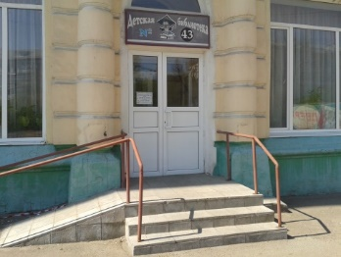
46 | Библиотека-филиал №44 | 420004, РТ,  г .Казань, ул. Юбилейная, д.1/43 | 9.00 - 18.00,  выходные:  суббота, воскресенье | 9.00 - 18.00,  выходные:  среда, воскресенье | 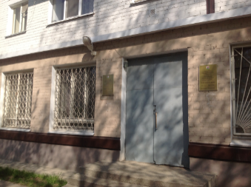
47 | Библиотека-филиал №45 | 420103, РТ,  г. Казань, ул. Амирхана, д.24 | 9.00 - 18.00,  выходные:  суббота, воскресенье | 9.00 - 18.00,  выходные:  среда, суббота | 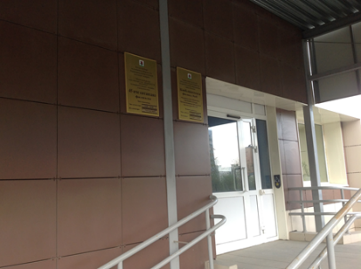
48 | Библиотека-филиал №46 | 420066, РТ,  г. Казань, ул.  Чистопольская, д.4 | 9.00 - 18.00,  выходные:  суббота, воскресенье | 9.00 - 18.00,  выходные:  среда, суббота | 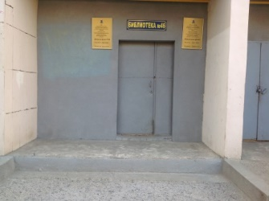
49 | Библиотека-филиал №47 | 420061, РТ,  г. Казань, ул. Н.Ершова, д.57а | 9.00 - 18.00,  выходные:  суббота, воскресенье | 9.00 - 18.00,  выходной:  воскресенье | 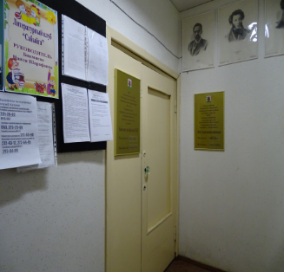
Парки скверы
 | Горкинско-Ометьевский лес (ГОЛ) | Советский район, Пр.Победы |  |  | 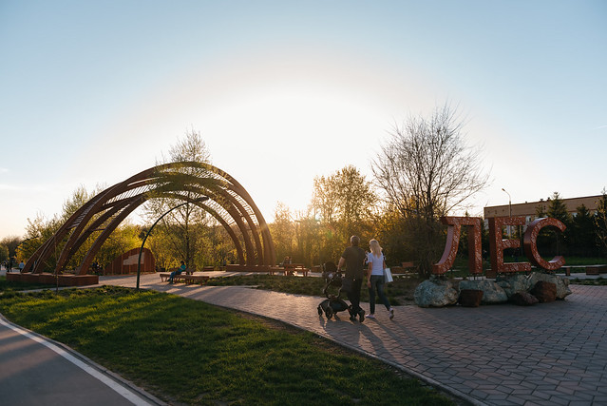
 | Крылья Советов + сквер у ДК Ленина | Авиастроительный район,  О.Кошевого |  |  | 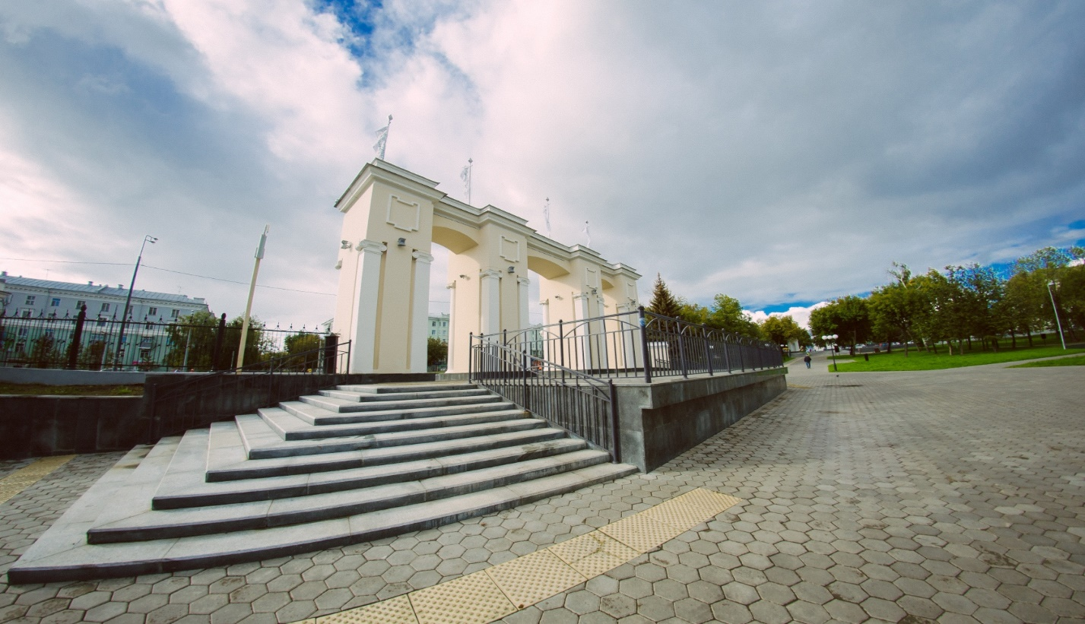
 | Парк Победы | Ново-Савиновский район, Пр.Ямашева |  |  | 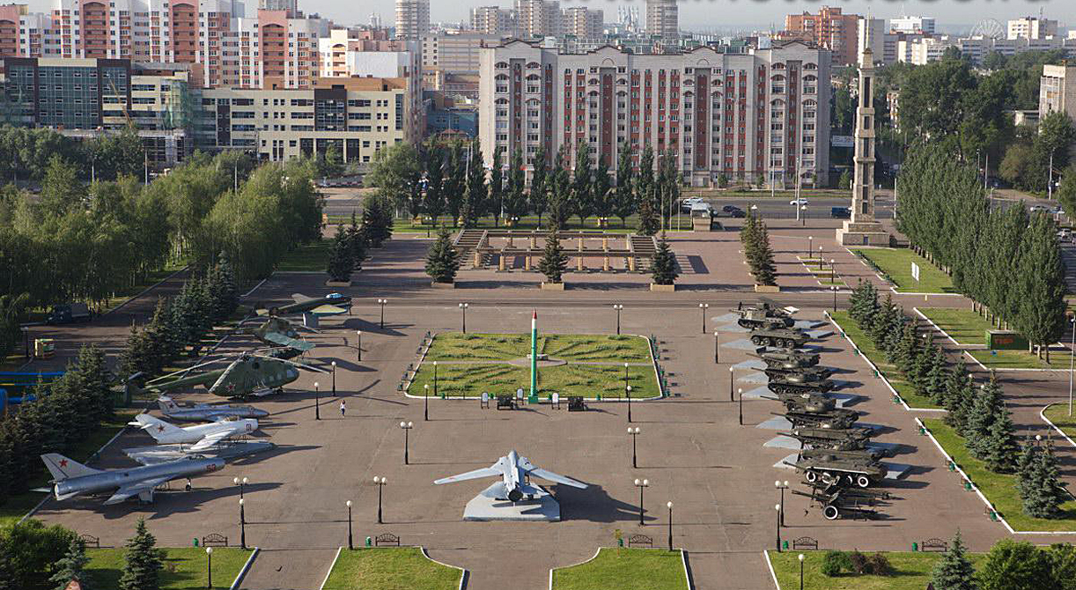
 | Лядской Сад | Вахитовский район, ул.Муштари |  |  | 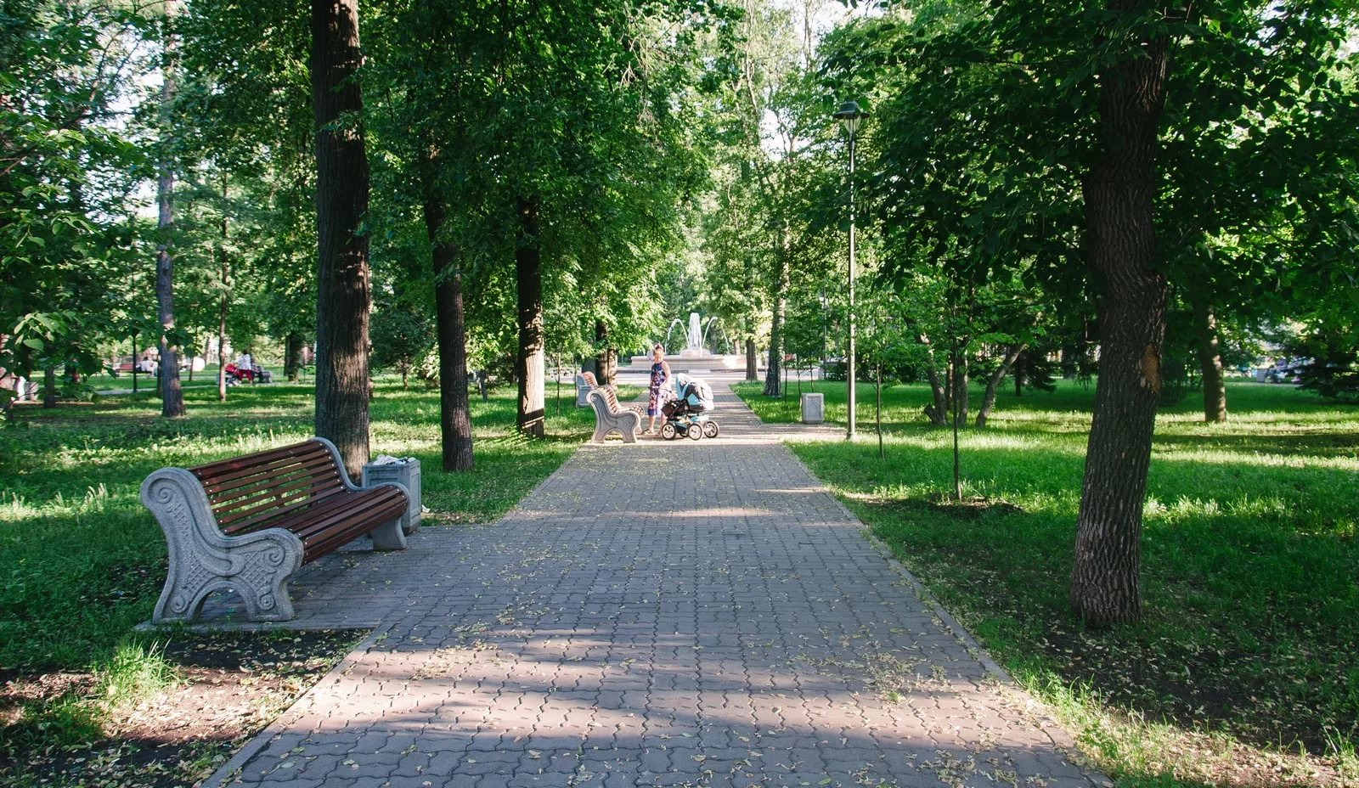
 | Черное Озеро | Вахитовский район, ул. Дзержинского |  |  | 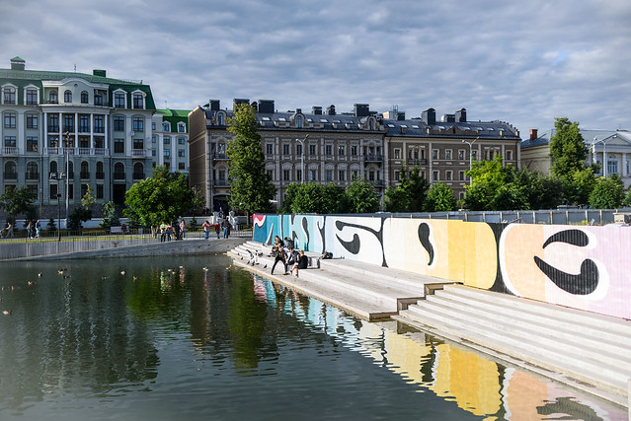
 | Сквер Аксенова | Вахитовский район, ул.Чехова |  |  | 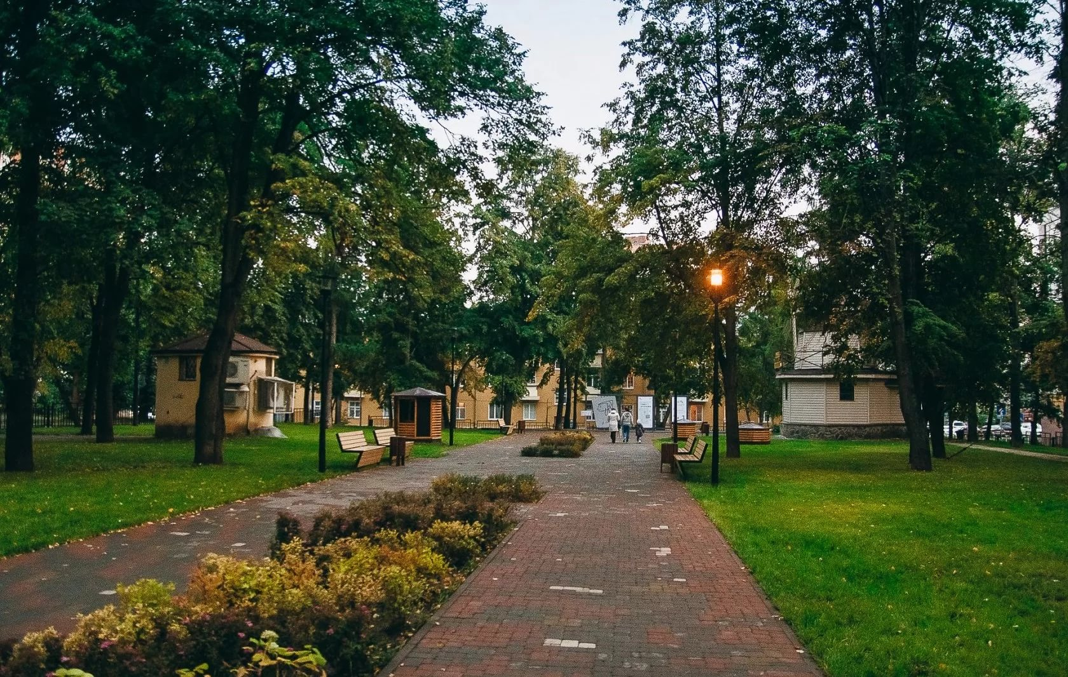
 | ЦПКиО им. М.Горького | Вахитовский район, ул. Ершова |  |  | 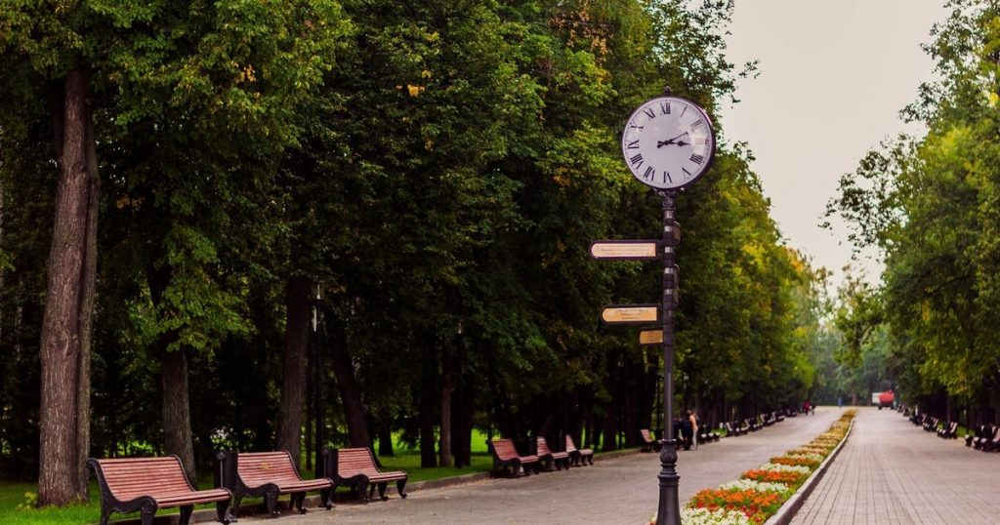
 | Парк Урицкого | Московский район, ул. Т.Миннулина |  |  | 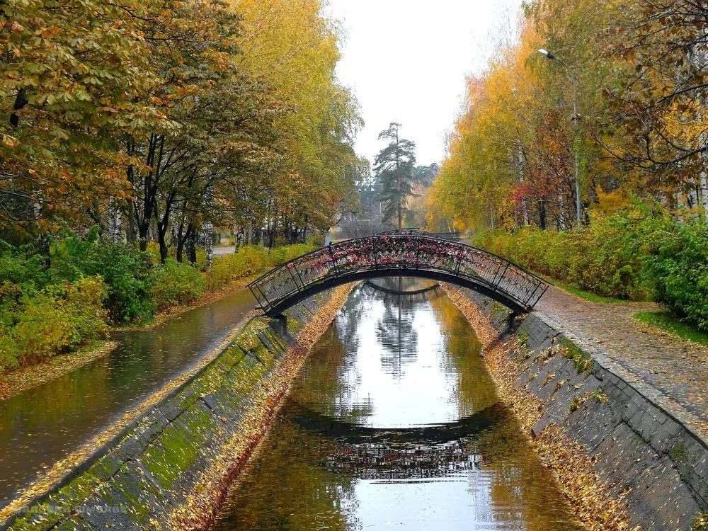
 | Сосновая Роща | Московский район, ул. Декабристов |  |  | 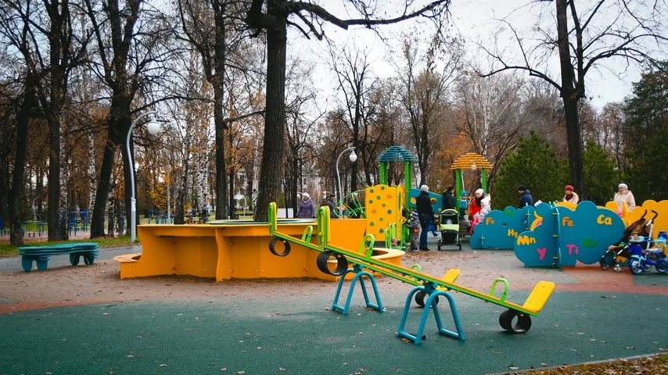
 | Парк по ул.Мира (пос.Дербышки) | Советский район, ул. Мира |  |  | 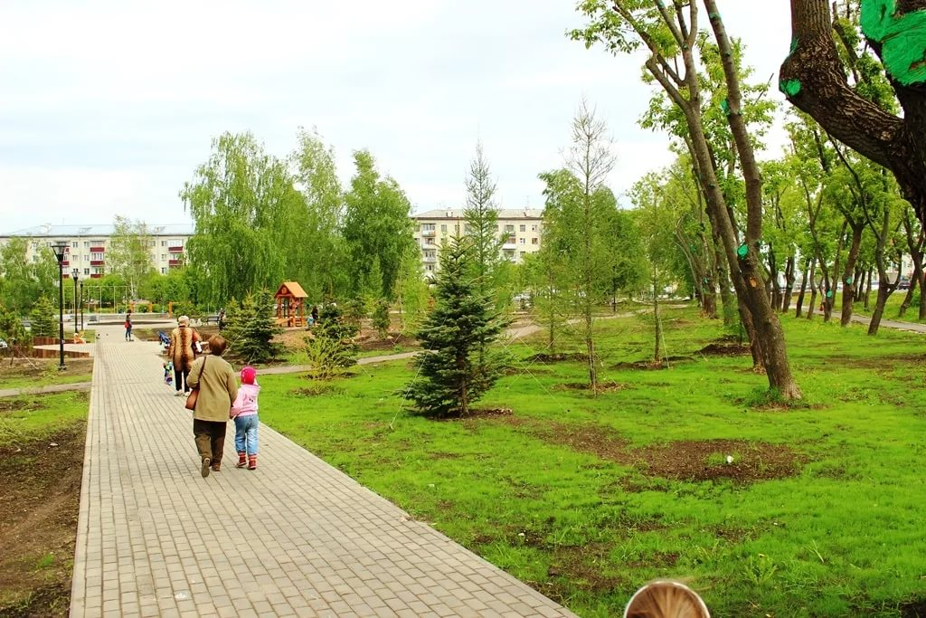
 | Парк «Континент» | Ново-Савиновский район, ул. Ямашева |  |  | 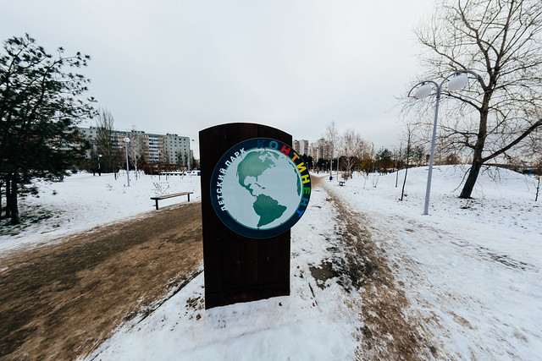
 | Парк «Калейдоскоп» | Приволжский район, ул Сыртланова |  |  | 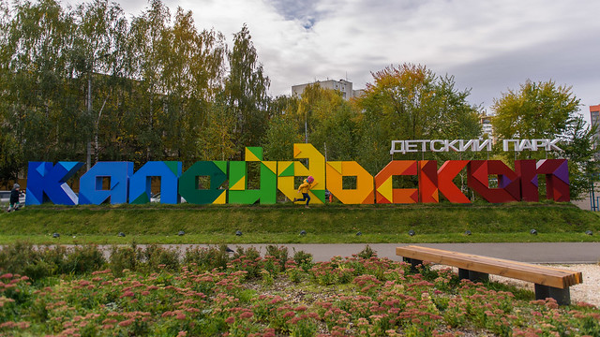
 | Парк у центра семьи «Казан» | Ново-Савиновский район, ул. С.Хакима |  |  | 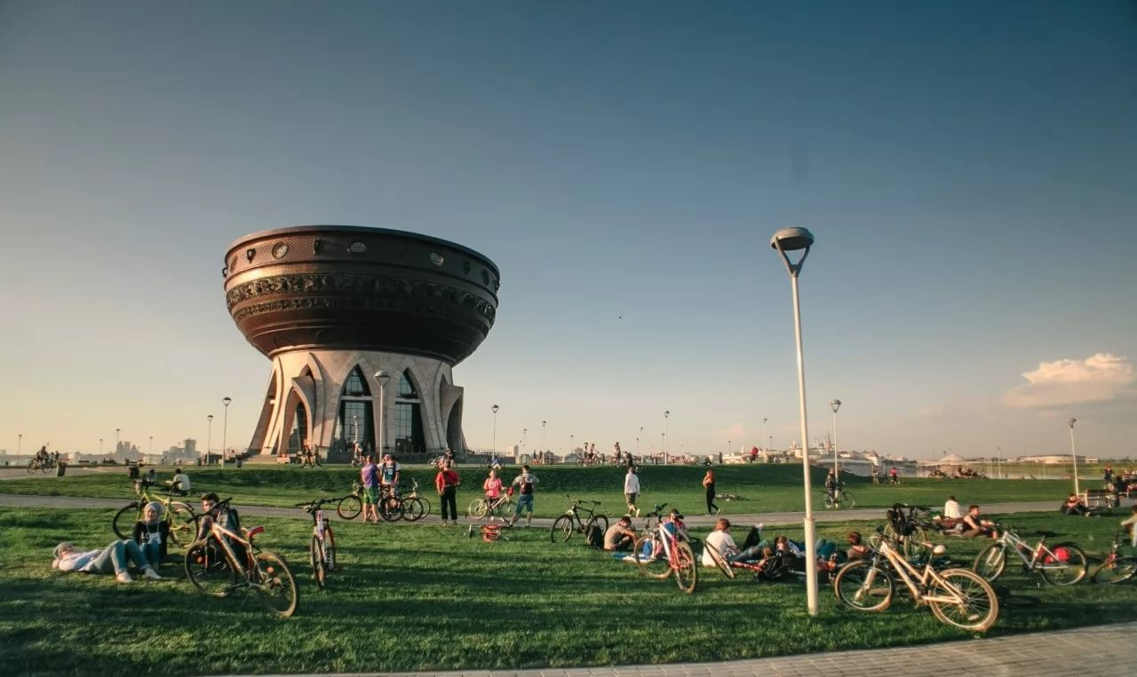
 | Парк им.Тинчурина | Вахитовский район, ул. К.Тинчурина |  |  | 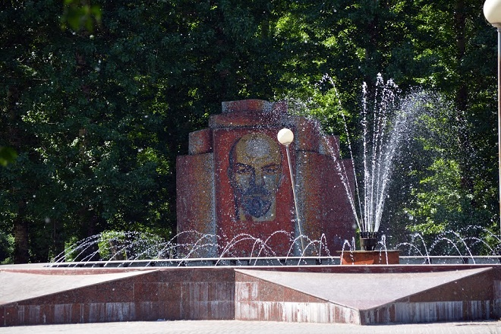
 | Набережная озера Кабан | Вахитовский район, ул М.Салимжанова |  |  | 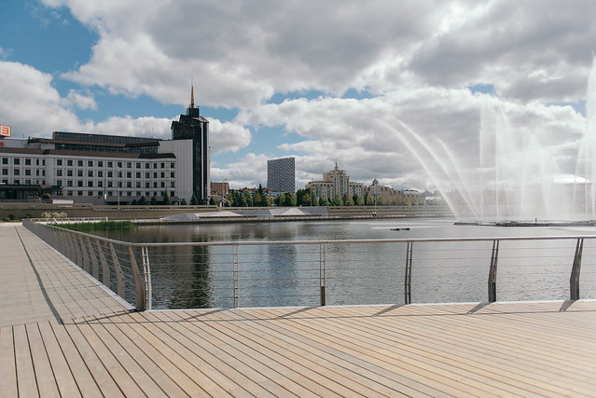
 | Бульвар по ул.Фучика | Советский район, ул. Фучика |  |  | 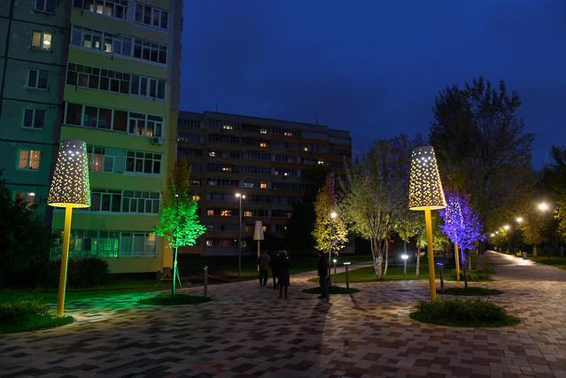
 | Бульвар по ул.Декабристов | Московский район, ул. Декабристов |  |  | 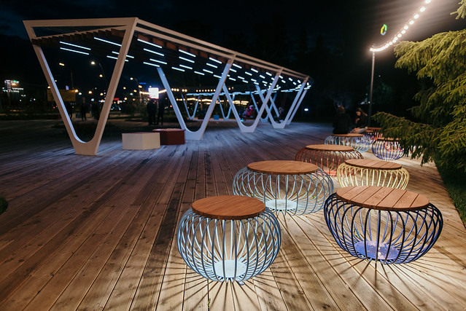
 | Бульвар по ул.Абсалямова | Ново-Савиновский район, ул. Абсалямова |  |  | 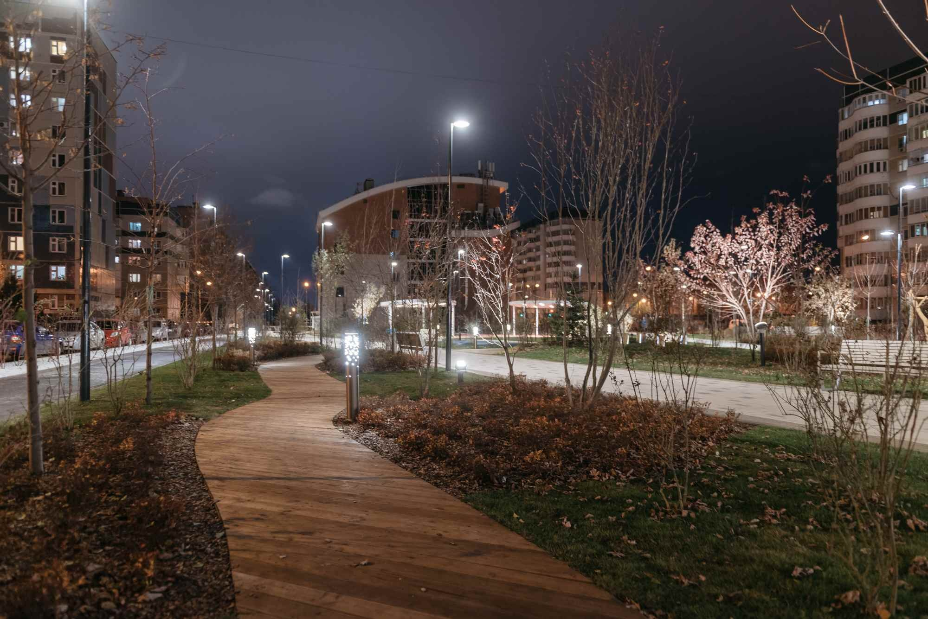
 | Парк Комсомолец | Советский район, ул. Комарова |  |  | 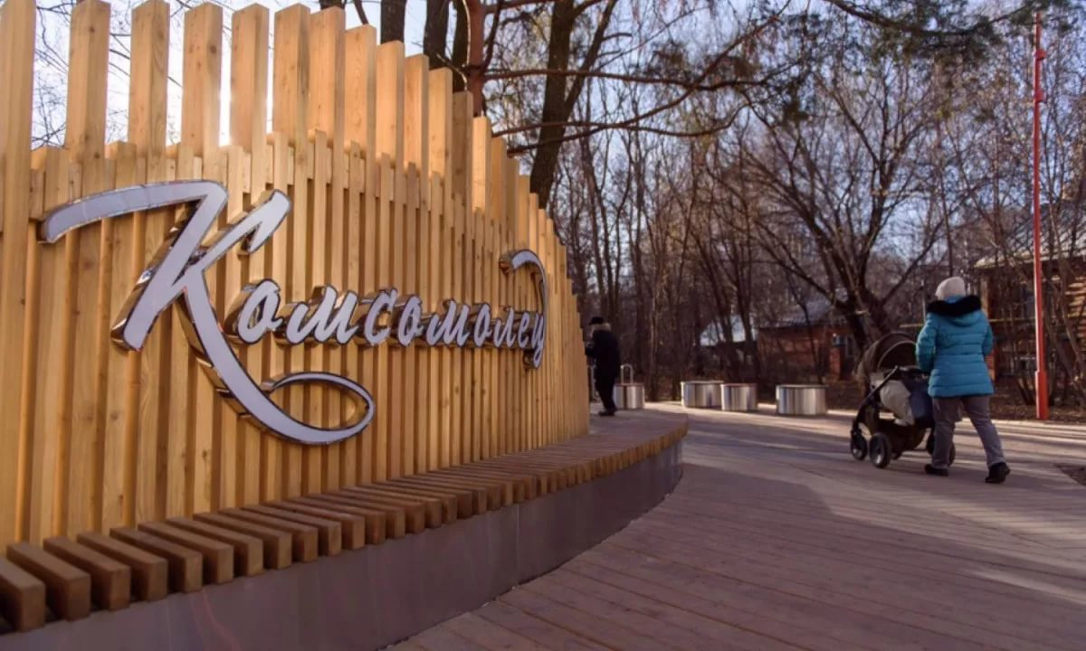
Учреждения дополнительного образования детей художественно-эстетической направленности
 | МБУ ДО г.Казани «Детская музыкальная школа № 1 им. П.И. Чайковского» | 420015 г. Казань ул. М. Горького, д.22/26  тел. 8(843)236-74-61,  236-75-03  e-mail: Kazandmsh1@yandex.ru
 | МБУ ДО г.Казани «Детская музыкальная школа № 2» | 420102, г. Казань, ул. Г. Баруди, 25 А,  тел.: 8(843) 554-46-16 (директор),  тел/факс: 554-43-74 (зам. директора, секретарь)  554-46-14 (вахта)  e-mail:  kazan.dmsh-2@yandex.ru
 | МБУ ДО г.Казани «Детская музыкальная школа № 3 имени Рустема Яхина» | 420021, г. Казань, ул. Г.Камала, д. 1/48  Тел./факс (843)292-77-79  e-mail:  dmc-3Yahin@yandex.ru
 | МБУ ДО г.Казани «Детская музыкальная школа № 4» | 420039 г. Казань ул. Гагарина д. 101,  тел.:8(843)564-69-90 – дир.  564-59-16 – вахта  564-70-89 – секретарь (Юлия Сергеевна)  e-mail: dmsh4kazan@list.ru
 | МБУ ДО г.Казани «Детская музыкальная школа №5» | 420059, РТ, г. Казань,  ул. Шаляпина, д. 43.  Тел.: 8(843)277-00-40,  277-23-93 (секретарь)  e-mail:  talganat@mail.ru (УВР)  svt-raf@mail.ru  asrarv@mail.ru (Валиев Асрар)
 | МБУ ДО г.Казани «Детская музыкальная школа №6 им.Э.З.Бакирова» | 420043, РТ, г.Казань, улица Бойничная, дом 8  Тел/факс: 8(843)238-15-76, 8(843)236-84-04  E-mail: dmsh_6@mail.ru
 | МБУ ДО г.Казани «Детская музыкальная школа №7 им. А.С.Ключарева» | 420061, г. Казань ул. Космонавтов, д.11-б  Тел/факс: (843)2797207; 2799940  dmsh7kzn@mail.ru
 | МБУ ДО г.Казани «Детская музыкальная школа №8» | 420110, г. Казань, ул. Р. Зорге, д.71,  тел.(843) 268-66-02  e-mail:  dmsh8.kzn@tatar.ru
 | МБУ ДО г.Казани «Детская школа искусств №9» | 420071, г. Казань, ул. Парковая, д. 14  тел. (843) 234-37-55, факс (843) 234-38-55 (директор)  kazandshi9@mail.ru
 | МБУ ДО г.Казани «Детская музыкальная школа №10» | 420078, г.Казань, ул. Революционная,49  Тел/факс (843)294-33-27  e-mail: dmsh10kazan@yandex.ru
 | МБУ ДО г.Казани «Детская музыкальная школа № 11» | 420127, г.Казань,  ул. Ак.Павлова, д.25,  тел.: 8(843) 571-25-65  e-mail: dmuzyk11@yandex.ru
 | МБУ ДО г.Казани «Детская музыкально-хоровая школа» | 420049, г. Казань, ул. Качалова, д. 107,  Тел.: 8(843)570-19-54  e-mail: kazdmhs@mail.ru
 | МБУ ДО г.Казани «Детская музыкальная школа № 13» | 420133 , РТ, г.Казань, ул. Лаврентьева, д. 18а.  тел: (843) 521-73-26 (вахта) факс (843) 521-27-06 (секретарь)  e-mail: duhovaya13@yandex.ru
 | МБУ ДО г.Казани «Детская музыкальная школа № 14» | 420087, г.Казань, ул. Даурская, д. 26 тел. 8(843)2-98-97-70,  e-mail: muz-14@yandex.ru
 | МБУ ДО г.Казани «Детская музыкальная школа № 15» | 420141, Г.КАЗАНЬ, ул. Габишева, 15  Тел. / факс 8(843)268-00-57 e-mail: dmsh15@yandex.ru
 | МБУ ДО г.Казани «Детская музыкальная школа № 16 им.О.Л.Лундстрема» | 420137, РТ, г. Казань,  ул. Адоратского, д. 36А,  т. 8(843)522-54-25  ул.Гаврилова, д.48  т. 8(843)520-32-19  e-mail: lundstrema16@mail.ru
 | МБУ ДО г.Казани «Детская музыкальная школа №17 им.С.З.Сайдашева» | 420126, РТ, г. Казань,  ул. Адоратского, д. 25 А  8(843)521-66-43  Факс/тел. (843) 521-29-21 e-mail:kazandmsh17@yandex.ru
 | МБУ ДО г.Казани  «Детская музыкальная школа №18 имени Мансура Музафарова» | 420033, г. Казань, ул.Музыкальная, д.4 тел.: 8(843)555-27-64 факс 8(843)555-27-64  e-mail: dmsh18@bk.ru
 | МБУ ДО г.Казани «Детская художественная школа №1» | 420107, г.Казань, ул.Петербургская, д. 57,  Тел.: 8(843) 237-90-35,  e-mail: dxsch1@mail.ru
 | МБУ ДО г.Казани «Детская художественная школа №2» | 420057, г. Казань, пр. Ибрагимова, д.19,  Тел./факс: (843)5633523  e-mail:  2artschoolkazan@mail.ru
 | МБУ ДО г.Казани «Детская художественная школа № 3 им.Б.М.Альменова» | 420032, РТ, г. Казань,  ул. Шоссейная, д. 20  Тел.: 8(843)555-33-49  e-mail:  V.Yakunina@tatar.ru  (Ул.Гладилова, д.24)
 | МБУ ДО г.Казани «Детская художественная школа № 4» | 420087, РТ, г. Казань,  ул. Гвардейская, д. 61 тел/факс.:  8(843) 298-24-33  e-mail: dhsh-4@mail.ru
 | МБУ ДО г.Казани «Детская художественная школа №5» | 420101, РТ, г. Казань,  ул. Мавлютова д.27,  тел. 8(843) 229-27-63,  e-mail: dhsh5@yandex.ru
 | МБУ ДО г.Казани «Детская художественная школа №6» | 420126, Республика Татарстан, г. Казань, ул. Адоратского, д.25а,  Тел.: 8(843)521-50-22 (секретарь), 556-08-99  e-mail: xudoshka6@yandex.ru
 | МБУ ДО г.Казани «Детская художественная школа №7» | 420036, РТ, г.Казань, ул. Индустриальная, д. 5,  Тел.: 8(843)571-25-01  e-mail: dhsh7.kzn@tatar.ru

